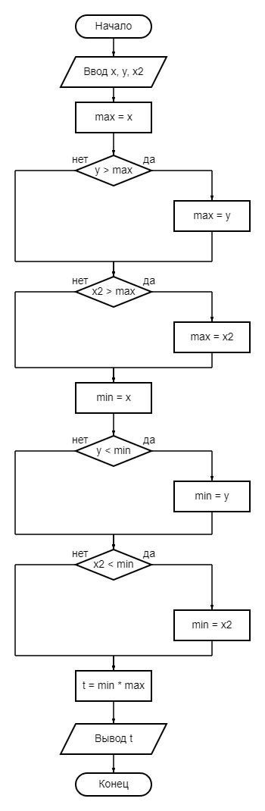

1. Ввести числовые значения переменных x, y, x2
2. Определить значение max = x
3. Если y > max, то перейти к п. 4, иначе перейти к п. 5
4. Определить значение max = y
5. Если x2 > max, то перейти к п. 6, иначе перейти к п. 7
6. Определить значение max = x2
7. Определить значение min = x
8. Если y < min, то перейти к п. 9, иначе перейти к п. 10
9. Определить значение min = y
10. Если x2 < min, то перейти к п.11, иначе перейти к п. 12
11. Определить значение min = x2
12. Определить значение t = min \* max
13. Напечатать значение t
14. Конец вычислений